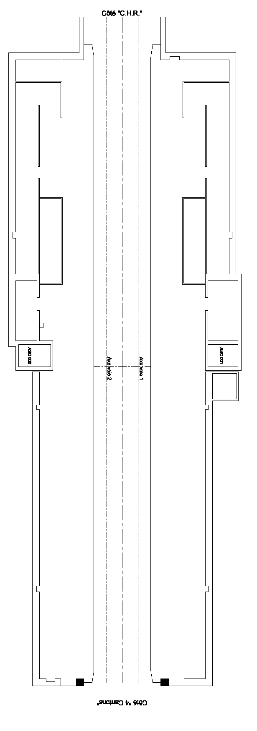
Z24B

Z8A

Z24A

Z20A

Z8B

Z8C

Z8D

Z8E

Z7E

Z7D

Z7C

Z7B

Z23A

Z7A

Z23B

Z19A

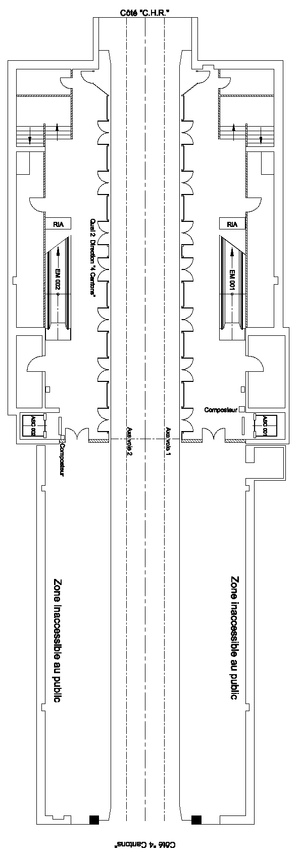
Z6B

Z5B

Z4D

Z3A

Z6A

Z5A

Z1A

Z2C

Z4C

Z3B

Z2B

Z1B

Z4B

Z3C

Z1C

Z2A

Z4A

Z3D

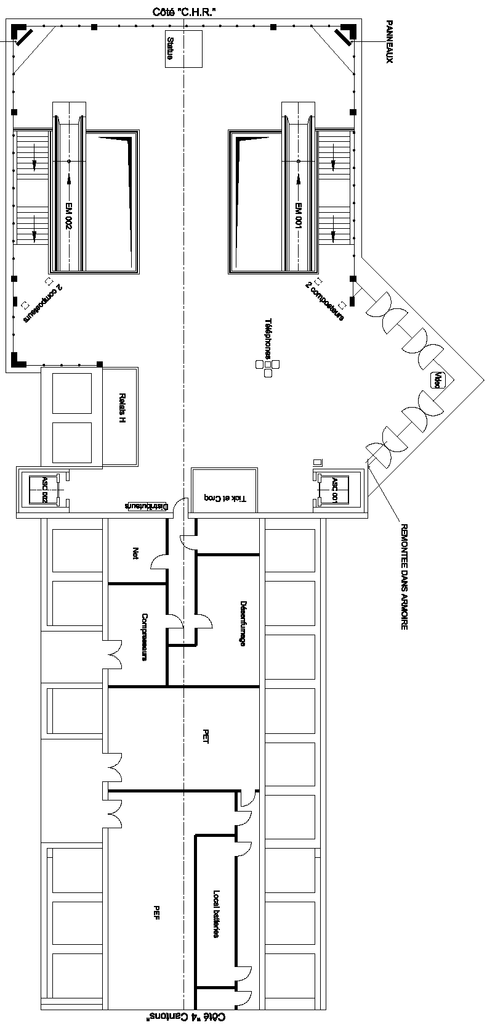
Z11G

Z11I

Z11J

Z11F

Z11E

Z11E1

Z11D

Z11A

Z11C

Z11D1

Z11B

